При первом входе в программу выполните следующие настройки:
- Без ИНН
- Юридическое лицо
- Общая система налогообложения
- Вид бизнеса: Другое либо пропустите этот шаг

Переходим по пути: Настройки/Функциональность/Нажимаем «Полная»/Включить полный интерфейс.
После того, как программа обновит данные для вашей учетной запись – можно начинать первое задание.

Создание организации и заполнение данных.
Путь: Главное/Организации/Создать (или изменить, если уже существует организация).

Задание 1
Создайте новую организацию (Вы можете придумать любое название организации), которая будет являться юридическим лицом с общей системой налогообложения и внесите данные из таблицы.

Реквизиты | Содержание реквизита | Примечание
Сокращенное  наименование | ООО «КотикСтройПласт» | Вы можете придумать любое наименование
Полное наименование | Общество с ограниченной ответственностью  «КотикСтройПласт»
Наименование в программе | КотикСтройПласт ООО
Префикс | КС | Реквизит не обязателен
ИНН  КПП  ОГРН  Дата регистрации | 7723647339  772301001  1087746174977  15.01.2023
Сворачиваемая группа «Основной банковский счет»
Банк | 044525225 ПАО СБЕРБАНК | Достаточно прописать БИК и система сама подберет нужный банк
Номер счета | 40703810138110100360
Сворачиваемая группа «Адрес и телефон»
Город  Улица  Дом  Индекс | Краснодар  Ставропольская  149  350075 | Поставьте галки «Фактический адрес совпадает с юридическим адресом» и «Почтовый адрес совпадает с юридическим адресом»
Контактный телефон | 8 861 219 95 01
Сворачиваемая группа «Подписи»(Сделайте ее в самом конце задания)
Руководитель  Главный бухгалтер  Кассир | Вы – Генеральный директор  Билл Гейтс  Ким Кардашьян | Пока что пропустите.  Заполните, когда внесете физ. лиц и должности
Сворачиваемая группа «Налоговая инспекция
Наименование  Полное наименование  ОКТМО  ОКАТО  Платежные реквизиты  Получатель  ИНН  КПП  БИК, Банк  Расчетный счет | ИФНС России №23 по г. Москве  Инспекция Федеральной налоговой службы №23  45390000  45290572000  Управление Федерального казначейства по г. Москве  7723013452  772301001  044525000, ГУ БАНКА РОССИИ ПО ЦФО  03100643000000017300
Сворачиваемая группа «Пенсионный фонд»
Регистрационный номер  Территориальный орган  Плат. реквизиты получатель  ИНН  КПП  БИК, Банк  Расчетный счет | 087-504-067882  ГУ ПФР по г. Москве и МО №8  УФК по г Москве  7703363868  770301001  044525000, ГУ БАНКА РОССИИ ПО ЦФО  03100643000000017300
Сворачиваемая группа «Фонд социального страхования»
Регистрационный номер  Код подчиненности  Территориальный орган  Плат. реквизит получатель  ИНН  КПП  БИК, Банк  Номер счета | 7715023218  77151  Филиал 15 ГУ – Московского регионального отделения ФСС РФ  УФК по г. Москве  7710030933  771003001  044525000, ГУ БАНКА РОССИИ ПО ЦФО  03100643000000017300
Сворачиваемая группа «Коды статистики»
ОКОПФ  ОКФС  ОКВЭД ред.2  ОКПО | 12300  16  22  13544664

Путь: Путь: Главное/Организации/Войти в нужную организацию/гиперссылка «Учетная политика»/Создать (или изменить, если уже существует учетная политика)
Задание 2.
Заполните учетную политику, которая применяется с января 2023 года, способ оценки МПЗ по средней, способ оценки товаров в рознице отражается по стоимости приобретения, учет затрат ведется на 20.01 и 26 счете(при чем на 20.01 необходимо использовать плановую себестоимость), и Авансы, выданные поставщикам, отражаются в балансе отдельными строками по видам активов.

Путь: Зарплата и кадры/Физические лица

Задание 3 Создайте себя, введя личные данные из таблицы:

Личные данные | Ваше ФИО
Дата рождения | Ваша реальная дата рождения
ИНН | 772319462720
СНИЛС | 014-428-151 15
Вид документа  Серия и номер  Кем выдан  Дата выдачи  Код подразделения  Сведения о документе действуют с | Паспорт гражданина РФ  45 05 109302  ОВД Марьинский парк  13.04.2018(+14 или + 20 (если вам уже исполнилось 20 лет) лет к своей дате рождения)  772-083  13.04.2018
Адрес, телефоны | 109451, Москва г, ул. Братиславская, д. 13, к. 1 (да, вы будете москвичом))

Задание 4. Создайте физических лиц и внесите необходимые данные из таблицы.

Личные данные | Билл Гейтс | Ким Кардашьян
Дата рождения | 28.10.1955 | 21.10.1980
ИНН | 772328231214 | 772331951340
СНИЛС | 016-917-370 59 | 001-509-584 07
Вид документа  Серия и номер  Кем выдан  Дата выдачи  Код подразделения  Сведения о документе действуют с | Паспорт гражданина РФ  45 05 007337  ОВД Марьинский парк  01.11.2000  772-083  01.11.2000 | Паспорт гражданина РФ  45 00 197877  ОВД Марьинский парк  23.10.2000  772-083  23.10.2000
Адрес, телефоны | 109469, Москва г, ул Братиславская, д. 27, к. 1 | 109559, Москва г, ул. Новороссийская, д. 32
Личные данные | Монгерштерн Фейсович | Джеки Чан
Дата рождения | 28.06.1971 | 07.04.1954
ИНН | 772328231214 | 772318211466
СНИЛС | 016-917-370 59 | 044-507-949 61
Вид документа  Серия и номер  Кем выдан  Дата выдачи  Код подразделения  Сведения о документе действуют с | Паспорт гражданина РФ  45 05 007337  ОВД Марьинский парк  13.07.2016  772-083  13.07.2016 | Паспорт гражданина РФ  45 03 866224  ОВД Марьинский парк  20.12.2011  772-083  20.12.2011
Адрес, телефоны | 109469, Москва г, ул. Братиславская, д. 27, к. 1 | 109651, Москва, ул. Перерва, д. 17

Путь: Зарплата и кадры/Должности

Задание 5.
Занесите должности в соответствии с данными таблицы.

Должность | Трудовая функция | Код по ОКЗ  Код проф деятельности
Генеральный директор | Руководитель производства | 1120
Главный бухгалтер | Составление и представление бухгалтерской (финансовой) отчетности | 2411  08.002-В-6
Кассир | Кассиры банков и работники других родственных занятий | 4211  08.027-А-4
Электрик | Электрик | 3113  17.105-А-3
Сварщик | Сварщик | 7212  40.002-А-2

Настройки проведение документов и параметров учета

Чтобы зачет аванса происходил корректно и не возникало лишних операций по нему – необходимо поставить в графе «Время документов устанавливать автоматически».
Для своевременного расчета стоимости списания МПЗ, зачета авансов и погашения задолженности пот расчетах с контрагентами необходимо выбрать в разделе «Расчеты выполняются» - «При проведении документов»
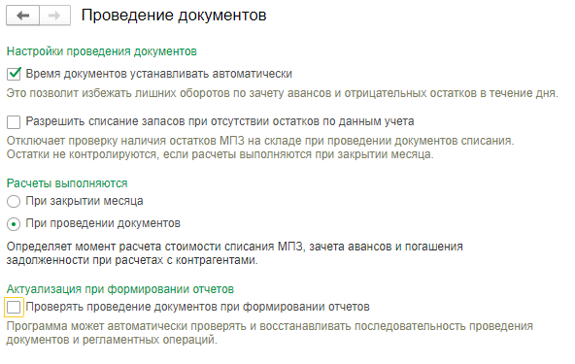
Путь: Администрирование/Параметры учета
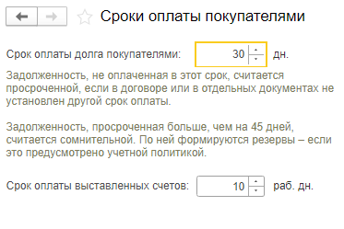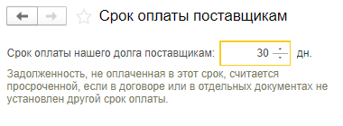
Формирование уставного капитала

Чтобы создать контрагентов – переходим по пути: Справочники/Контрагенты/Создать.

Задание 6. Создайте контрагента ООО «Нетфликс» используя данные из таблицы.

Вид контрагента | Юридическое лицо
Наименование для документов | ООО «Нетфликс»
Краткое наименование | Нетфликс ООО *
ИНН | 2310116489
КПП | 231101001
ОГРН | 1062310036029
БИК, Банк | 040349700 Филиал "Южный" ПАО "БАНК УРАЛСИБ"
Расчетный счет | 40702810300110007841
Юридический адрес | 350010 г. Краснодар, ул. Ростовское шоссе, д. 33
Фактический адрес | 350010 г. Краснодар, ул. Ростовское шоссе, д. 33
Телефон | 8(861)225-83-84

Задание 7. В справочнике «Контрагенты» создайте группы:
«Учредители»;
«Банки»;
«Поставщики и покупатели»;
«Прочие дебиторы и кредиторы (Счет 76.05)».

Перенесите ООО «Нетфликс» в группу «Учредители».

Чтобы сформировать уставный капитал необходимо перейти по пути: Операции/Формирование уставного капитала/Создать:

Задание 8. 15.01.2023 объявлен и сформирован уставный капитал предприятия на сумму 1 100 000 от ООО «Нетфликс».

Путь: Банк и касса/ Банковские выписки/Поступление

Задание 9. 15.01.2023 ООО «Нетфликс» внес денежные средства на расчетный счет в размере 1 100 000 руб. по решению собрания учредителей от 15.01.2023 г

Операции в Валюте
Путь: Справочники/Валюты/Создать/По классификатору (добавьте доллар США)

Задание 10. Создайте новые курс валют:
01.01.2023 г. 68 руб.
15.01.2023 г. 70руб.
31.01.2023 г. 80 руб.
28.02.2023 г. 75 руб.
31.03.2023 г. 72 руб.

Задание 11. Создайте новый валютный банковский счет.
БИК, Банк 044525659 ОАО Московский кредитный банк
Номер счета 40702840900010001998
Валюта USD

Задание 12. 15.01.2023 г. сформирован уставный капитал и в качестве вклада в уставный капитал учредитель Моника Беллуччи (ИНН 466708340156, СНИЛС 342-893-257 00, 30.09.1964 г. рождения) внесла денежные средства в кассу в размере 100.000 рублей. Примечание: не создавайте новое формирование уставного, а добавляйте в существующее.

Задание 13. 15.01.2023 г. сформирован уставный капитал и в качестве вклада в уставный капитал учредитель ООО «Самсунг» (ИНН 7703608910, КПП 770301001, ОГРН 5067746785882) внес денежные средства на расчетный счет в размере 6000 Долларов (Вид операции – прочее поступление). Примечание: не создавайте новое формирование уставного капитала, а добавляйте в существующее, при чем сумма в формировании уставного капитала прописывается в рублях).

Задание 14. Сформируйте Оборотно-сальдовую ведомость за 1 квартал 2023 год.
Добавьте дополнительную группировку по субконто для 80 счета и выведите валютную сумму.
